|  |
| --- |
| **Manual de uso y mantención**  **EcoCarga** |
|  |
|  |
| Cliente : Ministerio de Energía |
| 15-05-2019 |

Mauricio Zúñiga G.

+56 9 94204180

mzuniga@gmail.com

Contenido

1. Introducción 3

2. Arquitectura Sistema 4

3. Aplicación Móvil 5

3.2 Android 5

3.3 iOS 6

4. Servidor 7

4.1 Arquitectura 7

4.2 Administración 7

5. Lineamientos de diseño 9

5.2 Sistema de Visualización 9

# Introducción

Dentro del contexto de electro movilidad el Ministerio de Energía encargó al Instituto de Sistema Complejos de Ingeniería (ISCI), la labor del diseño y desarrollo de una aplicación móvil que lograra disponibilizar e informar a los usuarios de automóviles eléctricos información de las electrolineras dentro de Chile. El desarrollo consistió en la construcción de una aplicación móvil que muestra en un mapa la posición de cada electrolinera junto con variada información asociada, y un sistema de back-end que provee un administrador para que personal del ministerio pueda actualizar dicha información y esta sea transmitida a la aplicación en los teléfonos de los usuarios.

El periodo durante se realizó el desarrollo correspondió a los meses de septiembre 2018 a noviembre 2018, donde adicionalmente se realizaron trabajos de mantención posterior a ese periodo durante noviembre y diciembre 2018.

Este manual es un documento donde se pretende describir en mayor detalle la arquitectura de todo el sistema, tanto su parte móvil como el back-end con el objetivo de que el Ministerio de Energía pueda, utilizando este documento, capacitarse para dar soporte a este sistema de tal forma de cerrar el ciclo de la transferencia tecnológica.

# Arquitectura Sistema

Para que este tipo de aplicación móvil pueda operar es necesario construir un sistema o plataforma compuesto por dos módulos, por una parte, la aplicación móvil a la cual accede directo el usuario final y por otra una plataforma web que permita administrar los contenidos entregados por la aplicación móvil. Cada vez que la aplicación móvil es encendida se comunica con este sistema web bajando toda la información actualizada de las electrolineras, modelos de autos y tipos de conectores.

El sistema web contiene una base de datos con todos estos datos y pueden ser actualizados a través de una interfaz de administración, cualquier modificación hecha a través de esta interfaz es puesta a disposición de todos los usuarios en tiempo real.

En la Ilustración 1 se puede observar un esquema global del sistema a la fecha, en el centro se observa el servidor web, que está instalado en los servicios AWS de Amazon, este servidor contiene una base de datos con la información del sistema y provee de una interfaz web (en la figura se llama administrador web) que permite modificar cualquiera de estos datos en forma manual. A la fecha esta información es entregada en forma manual por la SEC (para los datos de electrolineras) y por el Ministerio de Energía para los datos de modelos de autos y tipos de conectores. Por otro lado, se aprecian las aplicaciones móviles (iOS y Android), que se comunican con el servidor para poder actualizar la información.

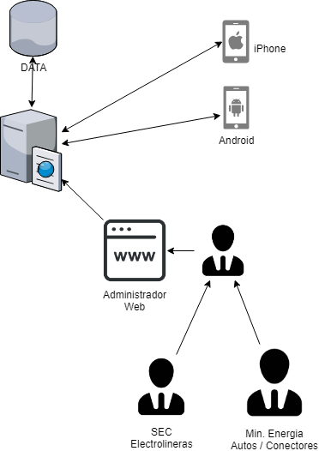

Ilustración 1: Diagrama de principales actores y modulos

# Aplicación Móvil

La aplicación móvil fue diseñada para que los usuarios puedan informarse principalmente de la posición de las electrolineras, pero durante el desarrollo se detectó que para realizar esto con mayor eficacia era necesario tener la información del modelo de auto del usuario, de tal manera de especificar a través de la aplicación las electrolineras que, si le son útiles, junto con esto también se integraron datos específicos de las electrolineras rescatados de sitios web asociados al tema.

Toda esta información finalmente es entregada a través de la aplicación móvil la cual fue desarrollada para dos sistemas operativos, Android y iOS, elegidos por concentrar prácticamente todo el mercado de *smartphones*. La aplicación es idéntica en ambos sistemas operativos, pero por detrás sus desarrollos difieren en lenguaje y estructura, es por esto que cuando presentamos la interfaz de la aplicación no hacemos distinción, pero si al describir el desarrollo del software.

3.1 La aplicación

En esta sección se realizará una descripción de la interfaz de la aplicación detallando cada funcionalidad para el usuario, para hacer presentaremos cada una de las vistas que contiene la aplicación usando el flujo ideal de uso.

3.1.1 Inicio de aplicación (Logo)

Toda aplicación utiliza un acceso representado por un logo, esta aplicación se presenta con un logo que hace referencia a una electrolinera de color verde, tal como muestra la Ilustración 2.

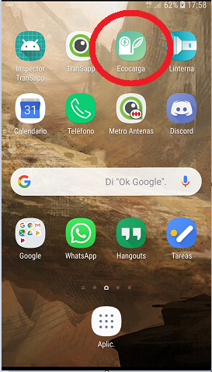

Ilustración 2: Logo y acceso a la aplicación.

3.1.2 Inicio aplicación (Splash Screen)

Al comenzar, la aplicación muestra una imagen mientras se cargan los datos, por una parte, es en esta parte del flujo donde se llevan a memoria los datos guardados en el teléfono y además es en esta etapa donde la aplicación se comunica con el servidor central para actualizar la última versión de los datos de electrolineras, automóviles y tipos de cargadores. La Ilustración 3 muestra como se ve esta vista en el teléfono.

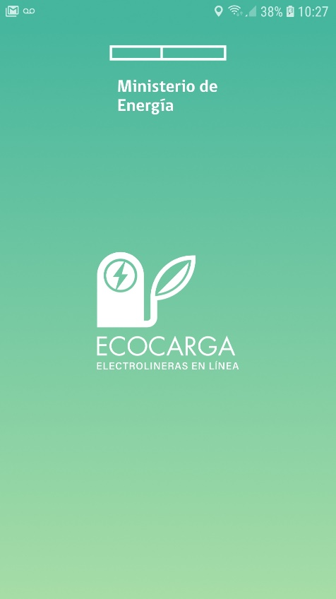

Ilustración 3: Splash Screen, o vista de carga al iniciar la aplicación.

3.1.3 Selección de modelo de auto

Una vez cargada la información necesaria durante la *Splash Screen* y siendo la primera vez que el usuario abre la aplicación se dará paso a la vista de selección del modelo de automóvil del usuario, esto con el objetivo de poder identificar las electrolineras compatibles y también para estimar el tiempo de carga en cada una de ellas. En caso de no ser la primera vez que se abre la aplicación se salta esta sección, pero puede ser siempre modificada desde el menú de la aplicación, menú que se detallara más adelante.

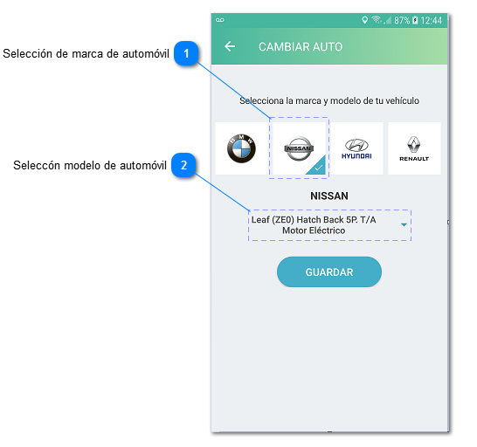

Ilustración 4: Vista de selección de modelo de auto

3.1.4 Menú

La aplicación también provee un menú clásico, a través de un botón hamburguesa, en la Ilustración 5 se puede observar en la esquina superior izquierda (1), al presionarlo se despliega el menú de izquierda a derecha, en la Ilustración 5 la imagen de la derecha, la cual presenta a la fecha dos opciones, la primera corresponde a la vista para seleccionar el modelo de automóvil, esto siempre está disponible para los casos cuando el usuario cambie su vehículo o tenga más de uno, por otro lado, también en este menú se presenta un acceso a los Términos y Condiciones de la aplicación.

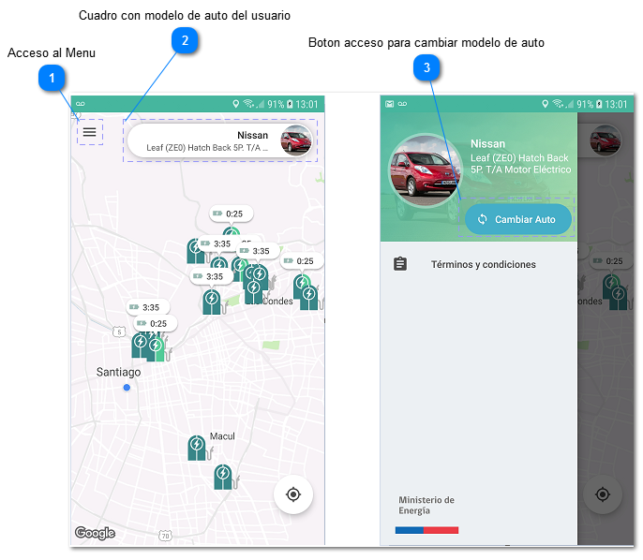

Ilustración 5: Vista inicial de la aplicación (Izquierda) se aprecia el acceso al menú, vista del menú (derecha) donde se aprecia el acceso para ir a la vista de cambio de modelo de auto.

3.1.5 Mapa

La vista principal de la aplicación corresponde al mapa (Ilustración 6) centrado en la ubicación del usuario y que contiene un icono en la posición de cada electrolinera (2), cada icono además muestra: el tiempo estimado de carga con el vehículo del usuario, en caso de no ser compatible no hay un tiempo asociado (4), el icono de divide en dos partes indicando con el color si es de tipo AC o DC, de esta manera cuando se ven dos tipos de colores verdes indica que tiene ambos tipos de corriente.

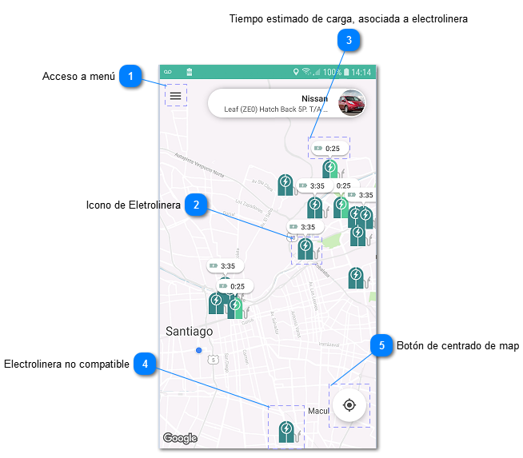

Ilustración 6: Vista de Mapa

La vista de mapa permite al usuario desplazarse arrastrando el dedo en la pantalla, también permite realizar acercamiento y alejamiento del mapa con el objetivo de poder buscar electrolineras muy lejanas a la posición actual del usuario. Como se ve en la Ilustración 6 se provee además de un botón de centrado (5) de tal forma de siempre poder volver a la posición actual del usuario.

Es importante mencionar la metodología del cálculo del tiempo de carga, para esto debemos realizar las siguientes definiciones:

***Capacidad [kWh] de la batería***: es el estanque del vehículo. Es decir, cuanta energía se puede almacenar.

***Capacidad [kW] inversor interno AC***: es la potencia máxima a la que puede ser cargada la batería.

Además, se realizan los siguientes supuestos:

1. Al momento de la carga siempre se llega con algo en la batería (nunca es cero) y se asume que es el 20 % porque los VE te pide recargar en ese %.
2. La T° en la batería permanece en el rango que permite la carga sin limitaciones, este supuesto tiene más validez en la carga en DC y con potencias mayores a 40 kW.
3. Para el ejemplo asumiremos la potencia del cargador AC igual a 11 kW.

La metodología se describe a continuación, utilizando un ejemplo:

|  |  |  |  |
| --- | --- | --- | --- |
| Marca | Modelo | Capacidad kW inversor interno AC | Capacidad [kWh] de la batería |
| Renault | Fluence ZE Sedán 4P. T/A Motor Eléctrico | 43 | 22 |
| Hyundai | Ioniq AE Automóvil 4P. T/A Motor Eléctrico | 6,6 | 28 |

Renault

Energía necesaria: 22-22*0.2 = 17,6 kWh (supuesto carga al 20%)

Tiempo de Carga :: 17,6 / 11 🡺 1 hora 41 minutos

Hyundai

Energía necesaria: 28-28*0.2 = 22,4 kWh (supuesto carga al 20%)

Tiempo de Carga :: 22,4 / 6,6 🡺 3 hora 24 minutos

3.1.6 Electrolineras

Una vez que el usuario ve las electrolineras en el mapa, puede pedir más información de cada una de ellas, al tocarlas en la pantalla se desplegará una vista con información específica de la electrolinera seleccionada, en la Ilustración 7 se aprecia que al hacer clic sobre una electrolinera aparece un recuadro desde abajo con la información del nombre de la electrolinera, dirección, si está en funcionamiento y el tiempo estimado de carga con mayor tamaño. Además, en la parte inferior del recuadro aparecen tres ítems en la horizontal correspondientes a detalles en las categorías de información adicional, tipos de conectores e indicaciones.

En la Ilustración 8 a la izquierda se muestra la vista al seleccionar el detalle de la electrolinera, aquí se despliega información de tipo de corriente, potencia, marca y horario en caso que esté disponible. Al centro se puede ver la vista para el detalle de los conectores donde se puede rescatar el tipo de conector, si tiene cables disponibles, si es compatible con el vehículo del usuario, si está habilitado y una imagen del diagrama del conector. Y finalmente a la derecha una vista con indicaciones para llegar a la electrolinera o cualquier otro tipo de consejo, por ejemplo, si hay que pagar…entre otros.

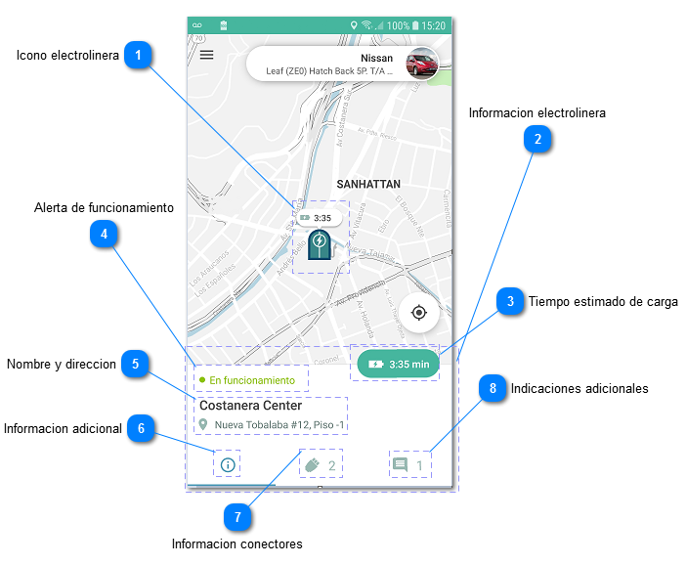

Ilustración 7: Vista al seleccionar una electrolinera

3.2 Android

Introduccion, hablar del SO, nivel de penetración en chile…

* + 1. Lenguaje de programación

***Lenguaje, versión, compatibilidad (sistemas operativos no compatibles), ambiente de desarrollo***

* + 1. Arquitectura general

***Diagrama general, (mvc?), base de datos, ….su esquema en Paint rápido yo lo hago mas bonito***

* + 1. Librerías asociadas

***Librerias y sus versiones para los distintos usos…***

* + 1. Datos de entrada

***Descripcion de los datos que utilizar, formato de los archivos***

* + 1. Modelo de datos de la base de datos?
    2. Instalacion y configuración en Play Store

***Si algo se me va agregar***

3.3 iOS

Introduccion, hablar del SO, nivel de penetración en chile…

3.3.1 Lenguaje de programación

***Lenguaje, versión, compatibilidad (sistemas operativos no compatibles), ambiente de desarrollo (IDE donde se realizo el desarrollo)***

3.3.2 Arquitectura general (si es igual a Android copy/paste)

***Diagrama general, (mvc?), base de datos, ….su esquema en Paint rápido yo lo hago mas bonito***

3.3.3 Librerias asociadas

***Librerias y sus versiones para los distintos usos…***

3.3.4 Datos de entrada

***Descripcion de los datos que utilizar, formato de los archivos***

3.3.5 Modelo de datos de la base de datos

3.3.6 Instalaccion y configuración en App Store

***Si algo se me va agregar***

# Servidor

Descripcion general…

4.1 La herramienta

4.2 Arquitectura Back-End de la aplicación

Modulo django, base de datos, modelo de datos….

4.3 Arquitectura modulo administración

Modulo django, base de datos, modelos de datos….

4.4 Instalacion

# Lineamientos de diseño

Esta sección abarcará todos los elementos que influyen en la creación de marca para el proyecto

5.1 Marca

Ecocarga, electrolineras en línea, nace como marca en base a un concepto principal: Consciencia verde, este concepto representa ideas con las que los usuarios de la aplicación se sienten identificados, ideas como eficiencia, consciencia global, vehículo ecológico, tecnología y vanguardia.

Ecocarga es:

* Una aplicación que ayuda a quienes tienen consciencia ecológica
* Una herramienta moderna que hace más fácil movilizarse en autos eléctricos
* Una marca simple, directa, mezcla del medio ambiente y la tecnología

5.2 Norma

Entendemos como norma gráfica a una serie de reglas y condiciones que aplicados a distintos elementos usados de manera conjunta, crean un sistema visual consistente que da forma a la marca.

Esta sección ayuda a mantener la consistencia de los elementos gráficos independiente del número de personas que trabajen en ellos, para ayudar al reconocimiento de marca por parte de nuestros usuarios.

* + 1. Logo

El logo (o imagotipo) es la imagen más visible y representativa de la marca, es la imagen con la que los usuarios se encuentran inmediatamente tanto al abrir la aplicación desde su celular como al buscarla en la Appstore o Playstore, y se compone de los siguiente elementos:

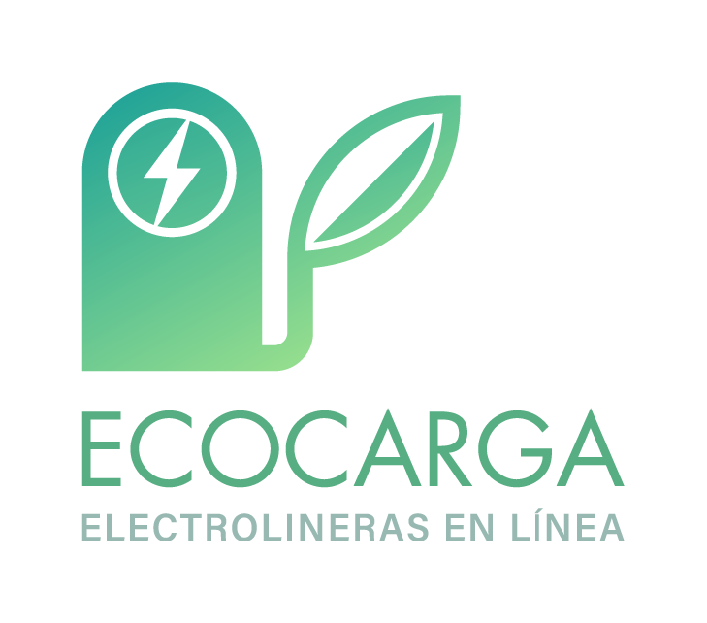**Imagotipo:**

Es la combinación del Isotipo y el logotipo, es la representación principal para usar de la marca y siempre debemos tratar de usarla de esta manera.

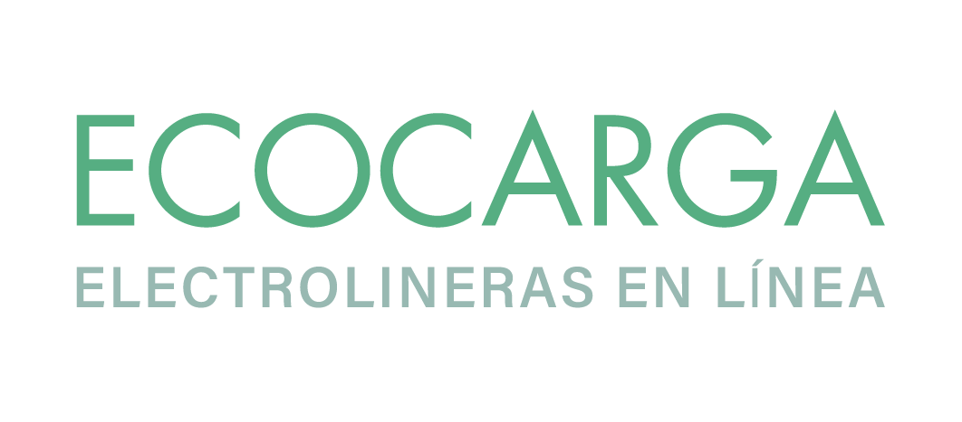

**Logotipo:**

Son las palabras que pueden leerse del logotipo, su composición no debe ser alterada ya que es parte de la consistencia del logo.

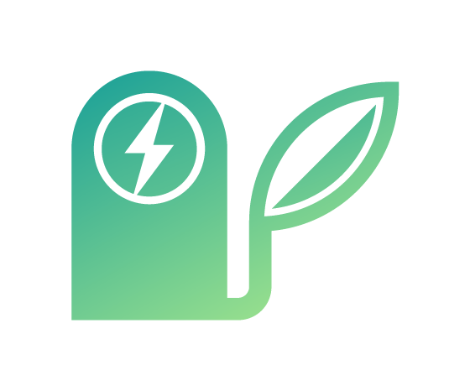

**Isotipo:**

Es la imagen que acompaña al logotipo, viene de la fusión simplificada entre una electrolinera y una hoja, es la parte más importante del logo ya que se usa además como icono en distintas funcionalidades de la aplicación.

* + 1. Articulaciones

Esta sección define las diferentes composiciones que puede tener el logo para ser usadas en distintos casos, junto a recomendaciones de uso



**Principal:**

El imagotipo en articulación vertical es la que debe usarse como preferencia. Siempre que se pueda usar esta articulación, deberá usarse.

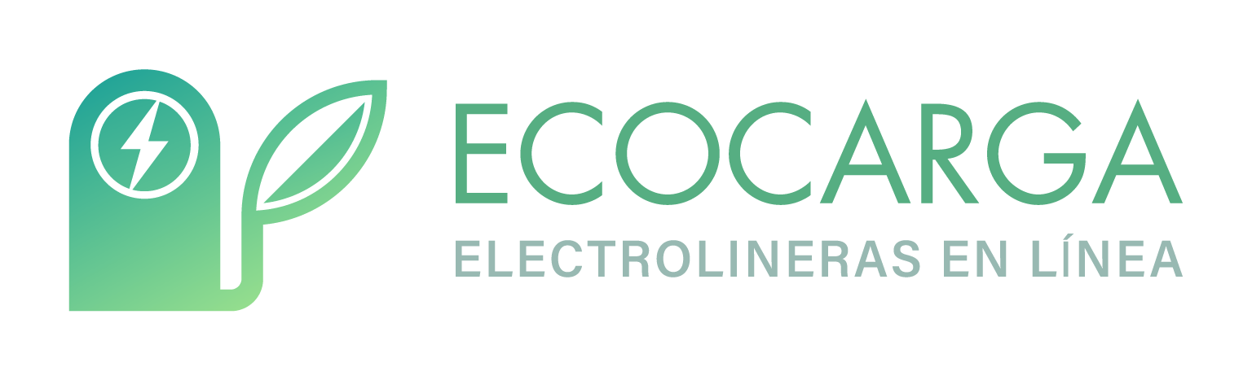**Horizontal:**

Articulación para espacios reducidos en altura y formatos tipo Banner en la página de descripción de la aplicación en la Appstore y Playstore.



**Isotipo aislado:**

El isotipo aislado es necesario para contextos de espacio reducido y tamaños pequeños, la legibilidad del isotipo está hecha para ser parte de las interfaces de Android e iOS.

* + 1. Variaciones de color

**Principal:**

El logo debe usarse con sus colores principales solo sobre blanco y leve tonos de grises para mantener la legibilidad de la marca.

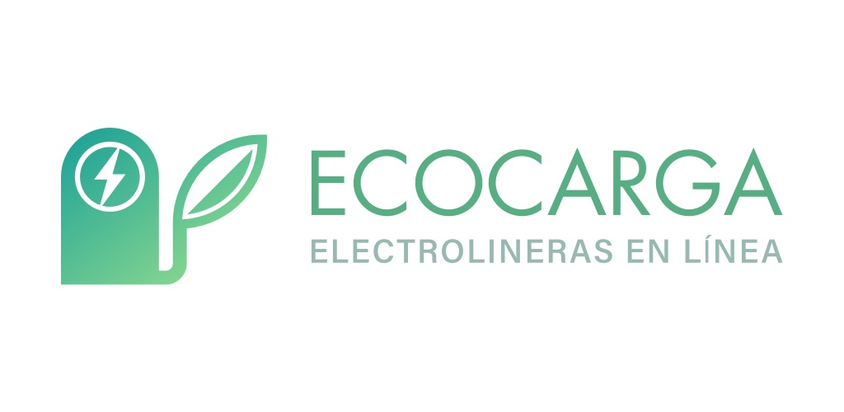

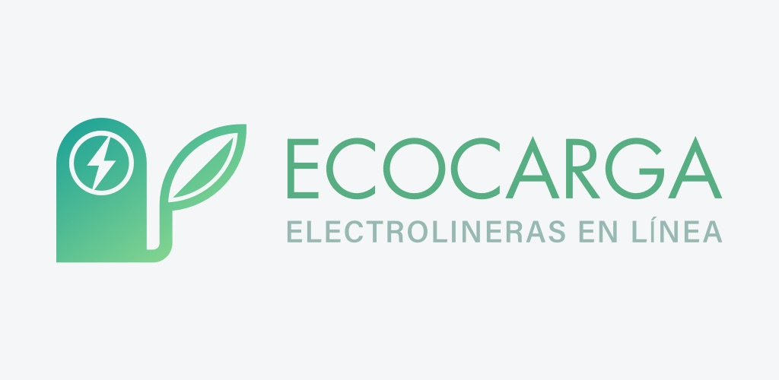

**Blanco:**

Esta es la variación principal, ya que puede usarse sobre el gradiente característico de la marca para dar variedad a las piezas gráficas y mejorar el impacto visual. También es la opción que debe usarse para funcionalidades técnicas como iconos de la aplicación en notificaciones, iconos de estado y como icono principal. Por último es la opcion para ser usada sobre fondos oscuros.

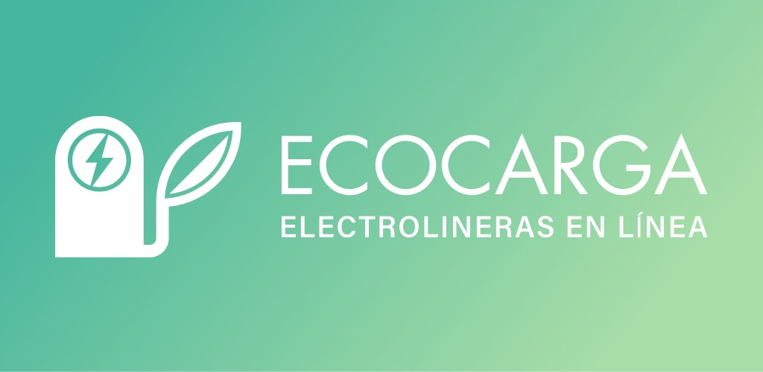

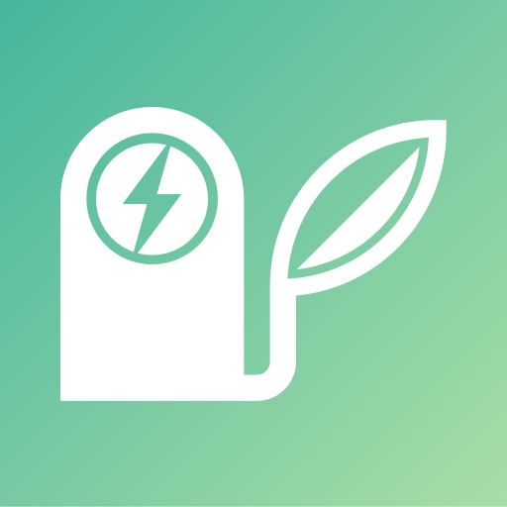   

**Negro:**

El logo puede usarse en negro única y exclusivamente cuando sea técnicamente imposible aplicarlo de otra forma, ya que es un color que se aleja de los conceptos de la marca.

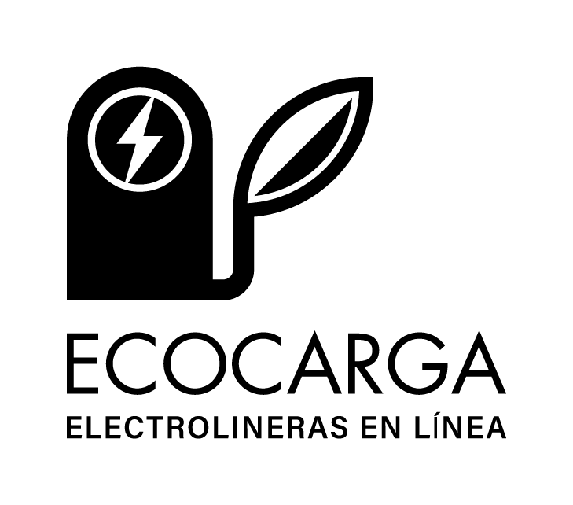

* + 1. Proporciones y tamaños

Las proporciones del imagotipo respecto al logotipo y sus márgenes están definidos por la distancia entre el icono y su texto, esta medida es la que se usará para definir los márgenes exteriores en todas las articulaciones del logo

**Articulación principal**

En esta composición la diferencia entre el ancho del texto y el ancho del icono es proporcional a 6 veces la distancia entre el icono y su texto inferior, además los márgenes, o area de seguridad, es de 2 veces esta distancia

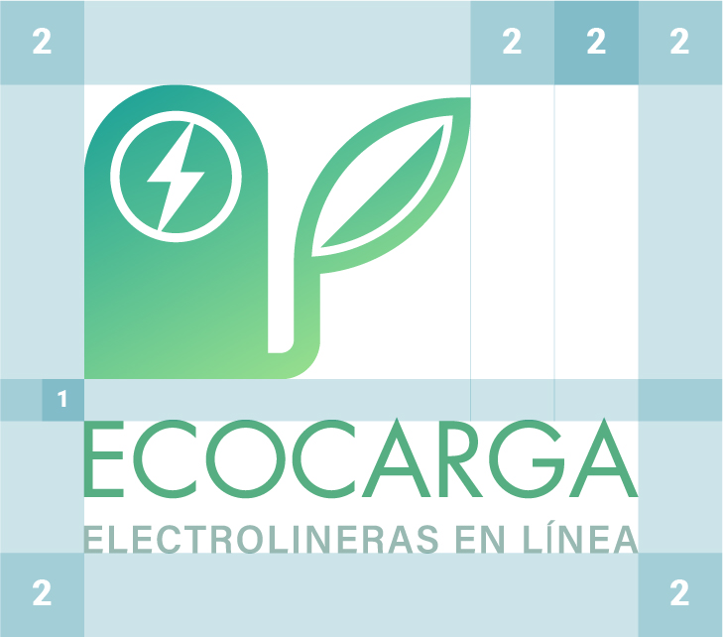

**Articulación horizontal**

En articulación horizonta los márgenes se mantienen igual que en la composición anterior, y el texto se centra verticalmente respecto a su ícono, con una separación de 1 arriba y abajo, y 2 a la izquierda y derecha

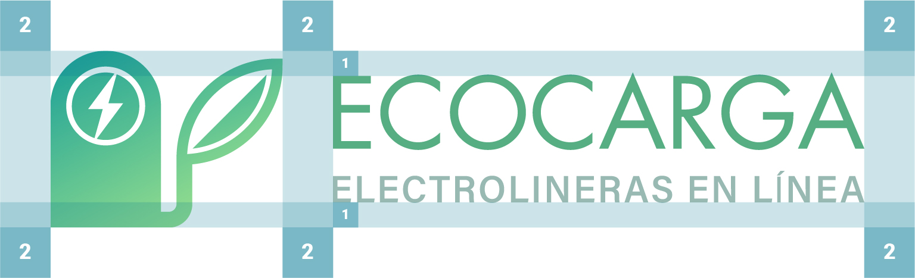

**Articulaciones de imagotipo y logotipo**

En ambos casos los márgenes o area segura debe ser de 2 veces la distancia base, y para el logotipo su area segura arriba y abajo debe mantener la proporción con y sin el imagotipo acompañándolo.

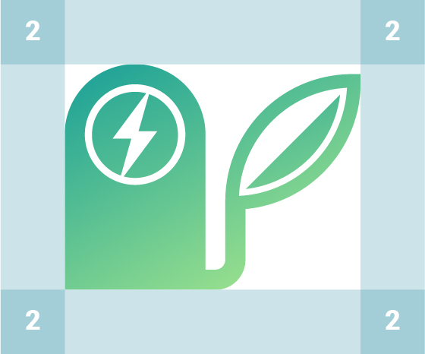

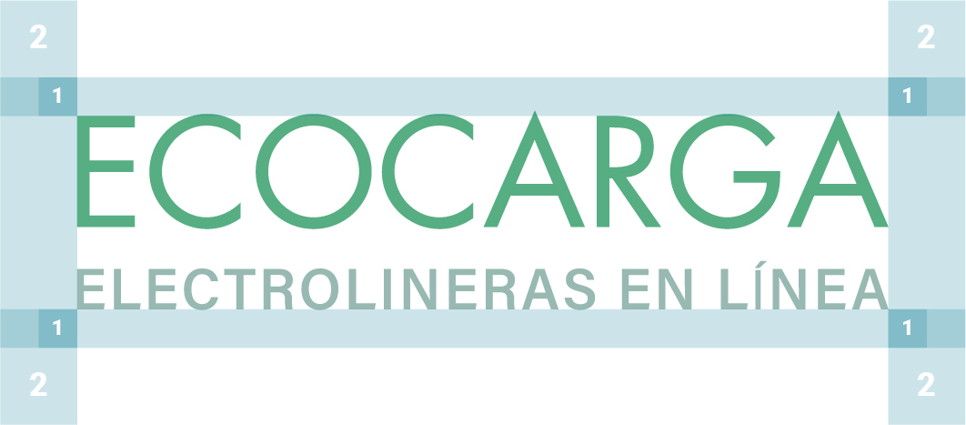

* + 1. Usos correctos e incorrectos

El impacto del logo de una marca depende de su uso apropiado. Cualquier cambio o inconsistencia en su uso, ya sea de color, estructura o forma, disminuirá la pregnancia de los conceptos asociados a la electro movilidad y ecología con los que se representa la marca.

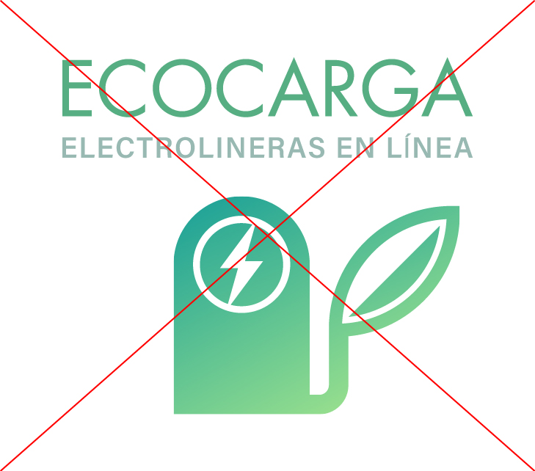

**Estructura**

No alterar la forma en la que se relaciona el imagotipo junto a su logotipo

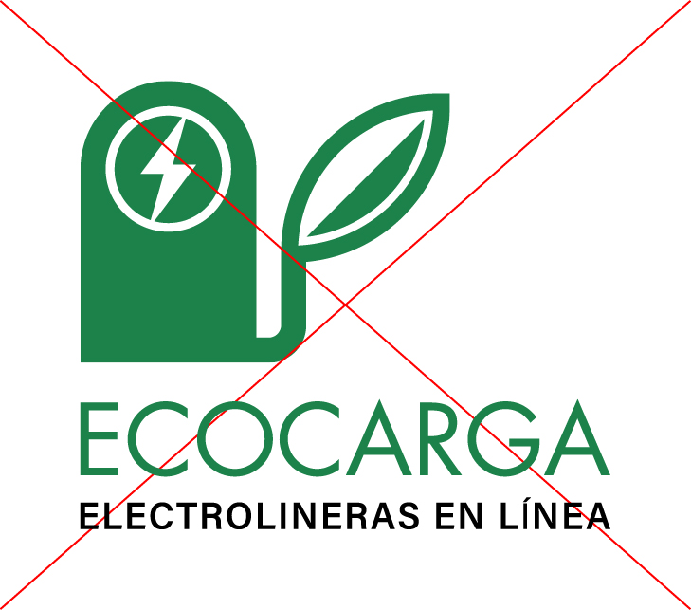

**Colores y elementos adicionales**

No cambiar los colores fuera de la paleta de colores aquí definida ni agregar elementos adicionales.

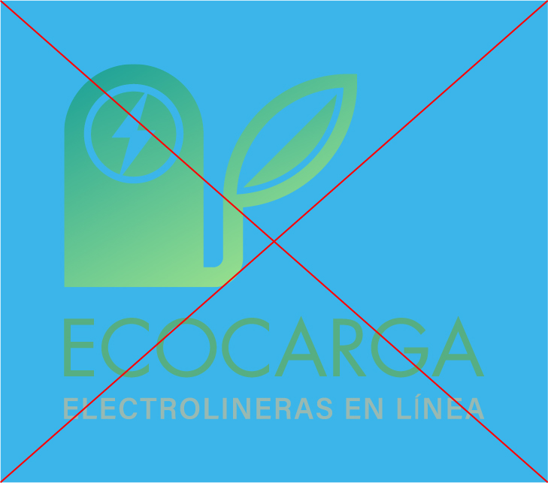

**Fondos**

Respetar las normas de aplicación del logo en fondos de color definidos en la sección **variaciones de color** y **tipografías y colores**

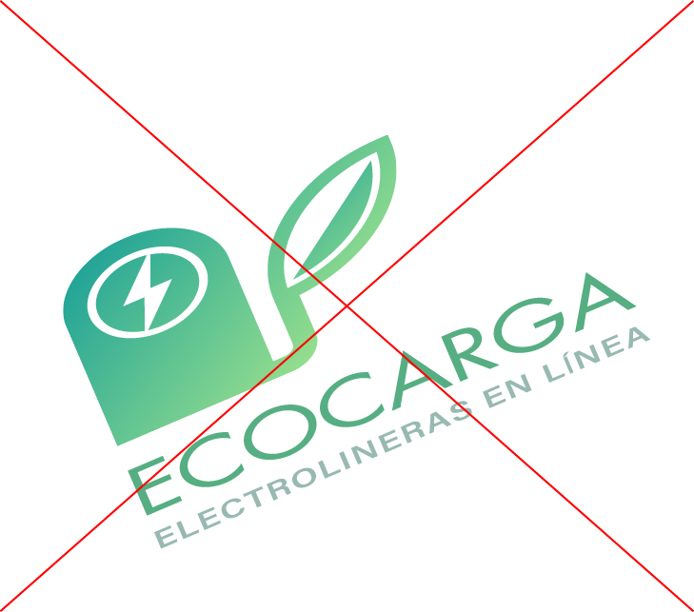

No deformar ni rotar el logo

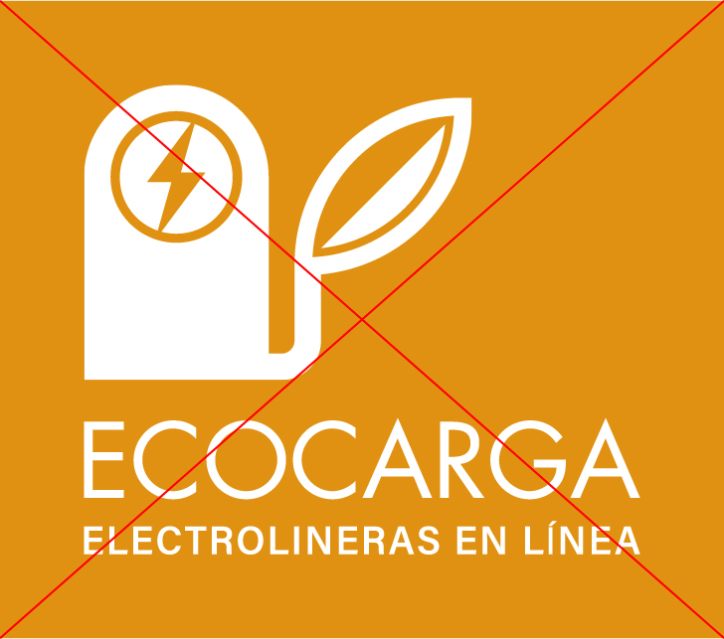

No usar el logo sobre colores que no van con la marca

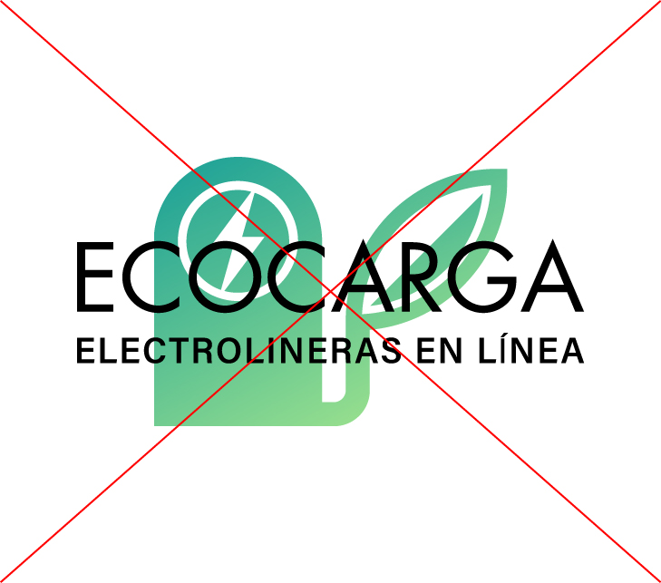

No colocar el logotipo sobre el imagotipo

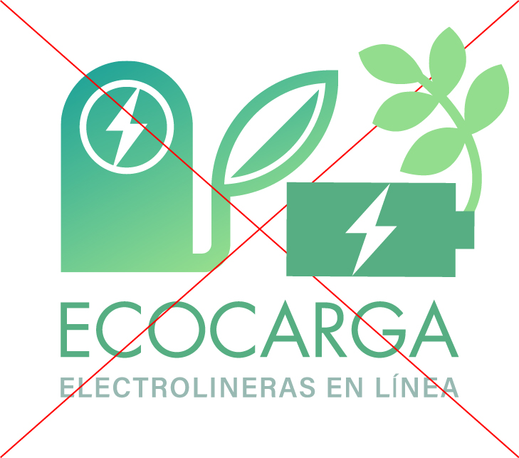

No agregar elementos dentro de los márgenes del logo

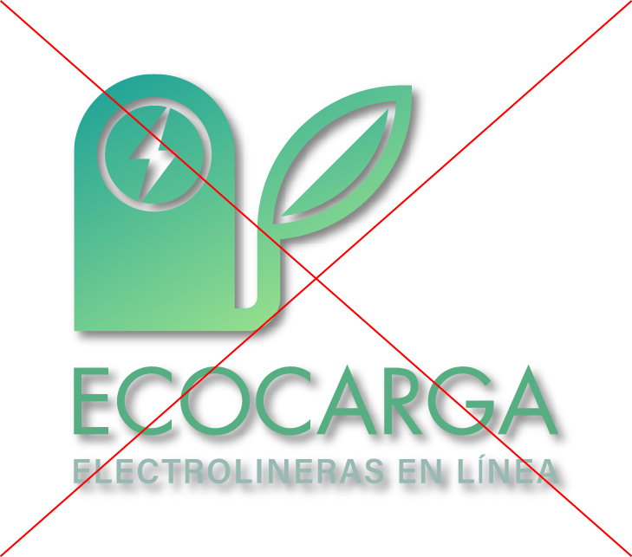

No aplicar efectos sobre el logo

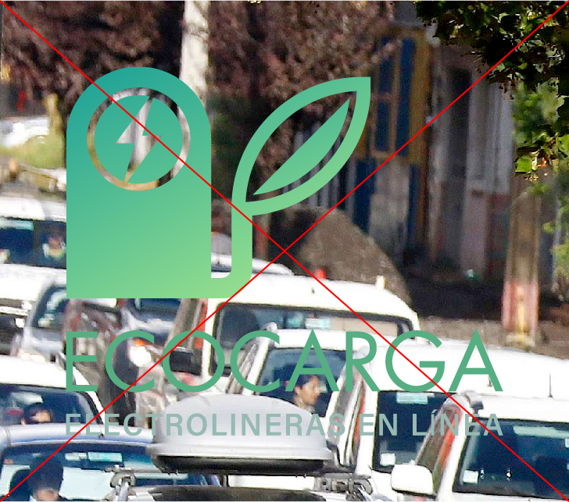

No usar el logo de color sobre imágenes

* + 1. Tipografías y colores

**Tipografía:**

La tipografía usada para la construcción del logotipo es la Futura STD Book, mientras que para el resto de la aplicación sin fue Roboto y sus variaciones al ser una tipografía óptima por si legibilidad en teléfonos móviles.

**Roboto Regular**

**Futura STD Book**

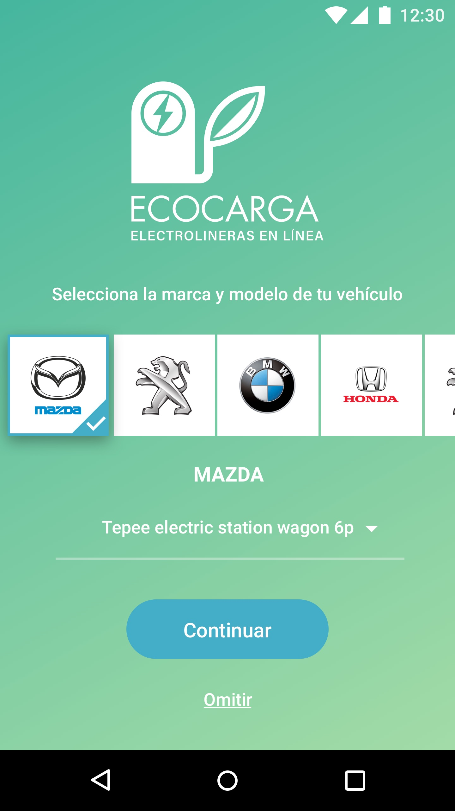

**Roboto Medium**

**Colores:**

Todos los colores que usa la aplicación son parte de una paleta de colores que refleja los mismos conceptos trabajados en el logotipo, por lo mismo el rango de colores a usar son principalmente de verdes, azules acompañados de tenues grises sobre bases blancas para reflejar la sobriedad y limpieza de la marca.

**Colores principales:**

#46B79E

Color Principal

Llamados a la acción, color para destacar elementos de la interfaz

#44ADC7

Color secundario

Botones, enlaces, áreas de interacción

**Gradiente:**

De #46B69E a #A7DDA7

Gradiente

Usado para fondos de la marca

**Colores secundarios:**

|  |  |
| --- | --- |
| #EDF0F2  Gris base  #98B9B2  Gris secundario  #53CB98  Verde alternativo, color DC  #398689  Azul alternativo, color AC | #98B9B2  Rojo de estados negativos  #8BC30A  Verde de estados positivos  #398689  Gris para textos  #22556E  Azul oscuro |

* + 1. Formatos y recursos gráficos adicionales

El formato principal del logo es **SVG**, formato que se adecúa a la mayoría de las plataformas digitales al ser una lustración vectorial. Este formato es útil para Android que puede transformarlo en una imagen XML y ahorrar espacio en la aplicación, así mismo puede ser transformado a PDF para ser usado en iOS y no tener problemas de escala ni de resolución.

**Icon launcher**

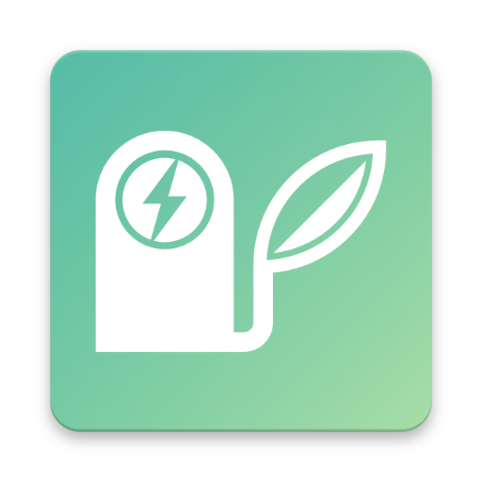

512px x 512px, PNG

Icono blanco sobre gradiente, con sombra aplicada

**Gráfico de funciones para Android**

1024 píxeles x 500 píxeles

Imagen para ser usada en la ficha de descripción de Playstore

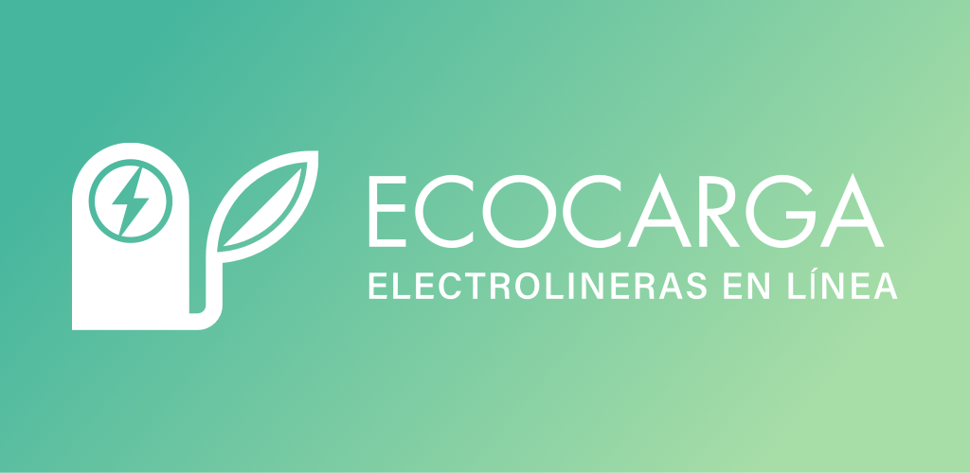

**Pack de iconos para la aplicación**

Recursos adicionales usados para denotar distintas funcionalidades dentro de la aplicación, todos en formato **SVG** en negro de base

**Ícono AC/DC**

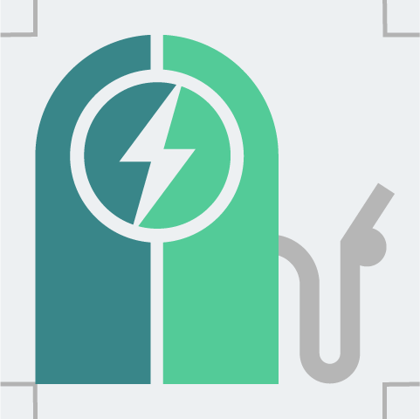

Icono usado en la aplicación para marcar estaciones de carga, los colores representan el tipo de carga, el azul para AC, el verde para DC

**Íconos genéricos**

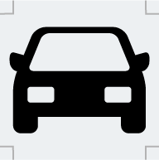

Automovil

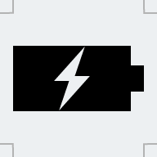

Batería



Batería incompatible



Conector

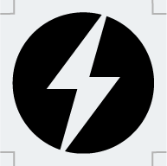

Potencia

**Íconos de conectores**

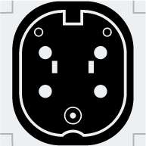

AC - 3A Tipo 3

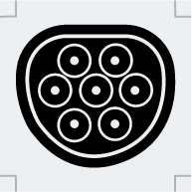

AC - GB T GB T 20234 (China)

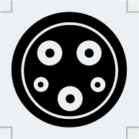

AC - Tipo 1 Saej 1772 (USA)

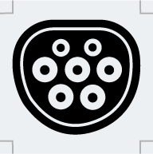

AC - Tipo 2 IEC 62196 (Europa)

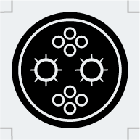

DC - CHAdeMO

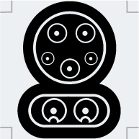

DC - Combinado Tipo 1 CCS-1

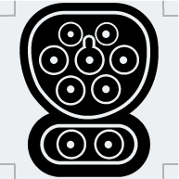

DC - Combinado Tipo 2 CCS-2

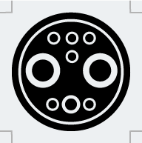

DC - GB T